***Как правильно мыть руки?***

1. Снимите все украшения (кольца, браслеты, часы);

2. Ополосните руки в теплой воде перед нанесением мыла;

3. Используйте мыло и не менее чем 30 секунд мойте руки вспененным мылом, используя следующую технику:

• вспененное мыло разотрите между ладонями;

• потрите руки с тыльной стороны друг о друга;

• соедините ладони, скрещивая пальцы, и промойте межпальцевые пространства;

• отдельно промойте большие пальцы рук с помощью вращения;

• тщательно промойте кожу между пальцами и под ногтями;

• разотрите центр ладонями;

4. Смойте мыло и ополосните чистые руки в теплой воде;

5. Обязательно высушите руки полотенцем.

***Как правильно использовать медицинскую маску?***

1. Медицинская маска должна плотно закрывать рот, подбородок и нос таким образом, чтобы не оставалось зазоров;

2. Не имеет значения какой стороной внутрь надевать медицинскую маску;

3. С целью профилактики возможного самозаражения медицинскую маску необходимо менять с периодичностью не менее одного раза в два часа;

4. Если медицинская маска стала влажной ее необходимо незамедлительно заменить на новую;

5. После снятия использованной маски необходимо помыть руки и только после этого заменить ее на новую;

6. Медицинскую маску рекомендуется носить только в местах массового скопления людей и при общении с больными, или потенциально зараженными людьми, находящимися на карантине, не более 2 часов. На открытом воздухе использовать маску нецелесообразно.

**Министерство образования и науки Челябинской области**

**Памятка по проведению мероприятий личной гигиены**

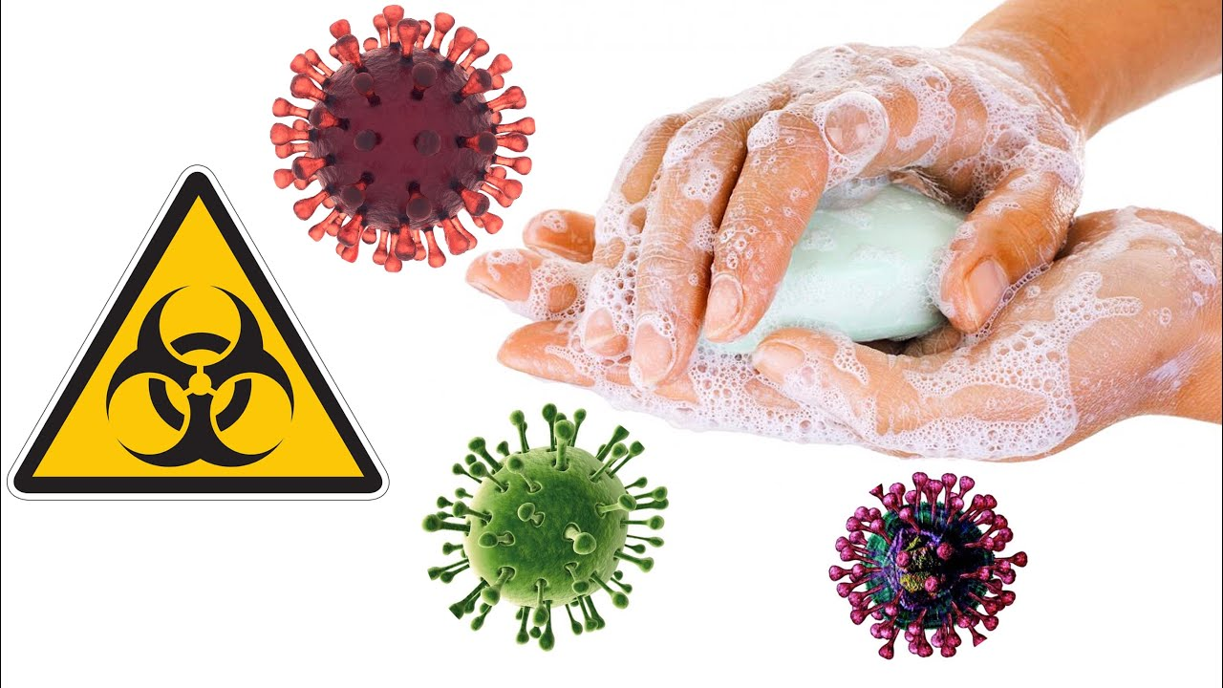

**г. Снежинск 2020**

***Меры личной профилактики:***

1. Мыть руки с мылом как можно чаще (в случае отсутствия такой возможности - обрабатывать их спиртсодержащим антисептиком). Обязательно обрабатывать руки после каждого контакта с деньгами и после каждого посещения пожилых людей;

2. Не прикасаться руками к слизистым поверхностям и коже лица;

3. Защищать органы дыхания с помощью медицинской маски, соблюдая правила ее ношения (см. памятку);

4. Избегать прямого контакта с людьми (объятия, рукопожатия, поцелуи и т.д.), держать расстояние личного пространства не менее 2 м.

5. Не заходить в квартиру пожилого человека, которому Вы принесли продукты, лекарства и т.д.;

6. Не принимать у пожилых людей благодарность в виде любых предметов (конфеты, печенья и проч.);

7. Минимизировать прикосновения к различным поверхностям в общественных местах (включая транспорт и магазины). При открывании дверей, нажатии кнопок лифта или кнопки звонка использовать локоть или салфетку;

8. Обрабатывать телефон спиртсодержащими салфетками/антисептиками не реже 1 раза в час;

9. Остаться дома, вызвать врача на дом в случае, если отмечаете наличие у себя хотя бы одного из следующих симптомов:

* повышение температуры тела;
* озноб, боли в мышцах;
* головная боль;
* заложенность носа;
* появление кашля (особенно сухого);
* затрудненное дыхание.

10. Сообщить о факте своего заболевания в региональный волонтерский штаб.

11. Соблюдать здоровый режим, включая полноценный сон. Потреблять пищевые продукты богатые белками, витаминами и минеральными веществами. Поддерживать должный уровень физической активности.

12. В целях личной профилактики при контакте с таким человеком на расстоянии ближе 2 м и (или) попадании следов биологических сред на открытые участки кожи или слизистые необходимо вымыть руки с мылом и обработать их, а также слизистые 70% спиртовым раствором (для глаз можно использовать 2% раствор борной кислоты).

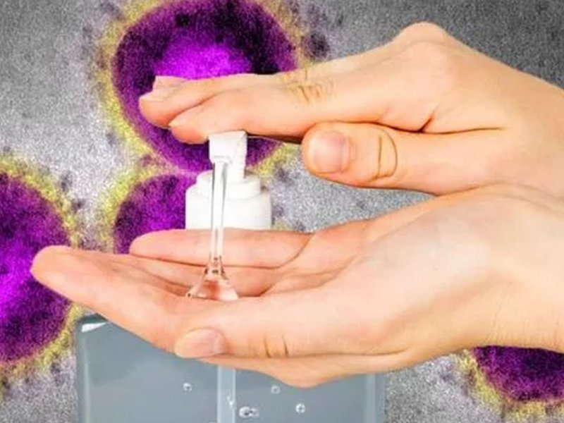

**Помните, одиночные меры не обеспечивают полной защиты от заболевания! Необходимо единовременно соблюдать все профилактические меры!**

